**ТЗ на разработку сайта**

|  |
| --- |
| Дата заполнения: _________________________ |

**Информация о компании**

|  |  |
| --- | --- |
| Название компании |  |
| Вид деятельности |  |

**Способы связи**

|  |  |
| --- | --- |
| Контактное лицо |  |
| Телефон |  |
| Email |  |
| Адрес офиса |  |

**Положение на рынке**

|  |  |
| --- | --- |
| Сфера деятельности |  |
| Целевая аудитория |  |

**Общая информация о сайте**

|  |  |
| --- | --- |
| Название сайта |  |
| Доменное имя |  |
| Ключевые слова |  |

**Дизайн**

Бриф на разработку сайта, студия «Каспсофт» | стр. 1 из 7

**Есть ли у вас логотип и (или) фирменный стиль?**

*Если у компании уже есть логотип и фирменный стиль – пожалуйста, приложите их к письму. Кроме того, вы можете указать, какие из элементов фирменного стиля необходимо разработать.*

|  |  |
| --- | --- |
| * Есть логотип * Логотип не нужен | * Есть фирменный стиль * Нет ни того, ни другого |

**Примеры**

*Лучше всего указать примеры сайтов компаний работающих в вашей сфере, при отсутствии таковых – любые другие. Пожалуйста, не забудьте указать основные причины, по которым те или иные примеры попали в этот список.*

|  |  |
| --- | --- |
| Адреса сайтов, которые нравятся |  |
| Адреса сайтов, которые не нравятся |  |

**Впечатление**

|  |  |
| --- | --- |
| Какое впечатление сайт должен оказывать на посетителя? |  |
| Какое впечатление сайт оказывать не должен? |  |

**Идеи**

|  |  |
| --- | --- |
| Есть ли у вас идеи, которые вы хотите воплотить в дизайне? |  |
| Что вы категорически не хотите видеть в дизайне сайта? |  |

**Дизайн**

Бриф на разработку сайта, студия «Каспсофт» | стр. 2 из 7

**Целевая аудитория**

*Определение целевой аудитории позволит учесть особенности и привычки потенциальных посетителей сайта, и на основе этой информации разработать дизайн, который будет им удобен и понятен.*

|  |  |
| --- | --- |
| * Молодежь * Люди среднего возраста * Пожилые люди | * Учащиеся / студенты * Владельцы бизнеса * Домохозяйки * Автомобилисты |

**Ваш комментарий**

**Форм-фактор**

|  |  |
| --- | --- |
| * На всю ширину * Колонка | * Без бокового меню * С боковым меню |

**Выберите сайт, стиль которого Вам ближе всего**

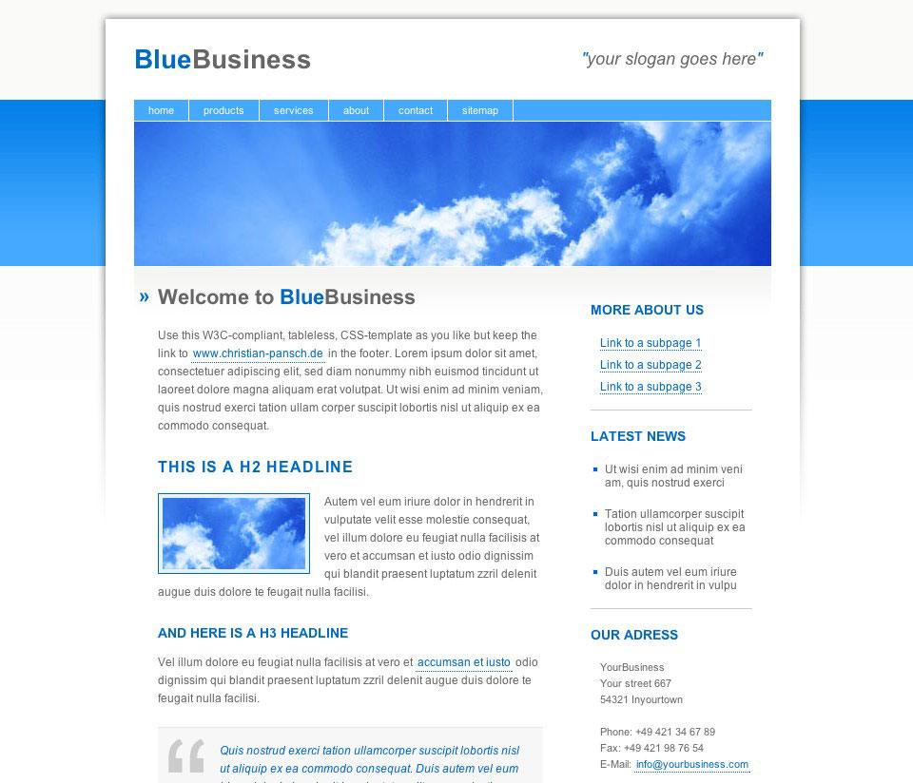

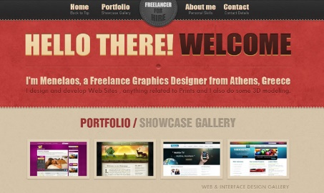 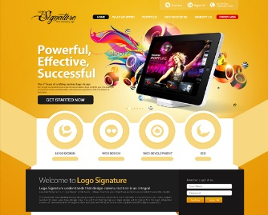 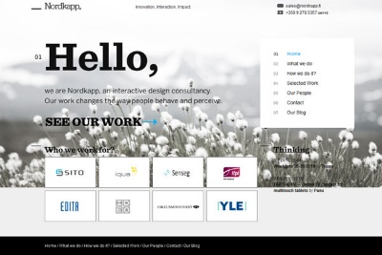

**Стилистика сайта**

|  |  |
| --- | --- |
| * Минимализм * Строгий * Мягкие формы * Острые формы | * Преобладание графики * Преобладание текстовой информации * Современный стиль   + Полноэкранный, анимации, визуальные эффекты, европейский стиль |

**Ваш комментарий**

Бриф на разработку сайта, студия «Каспсофт» | стр. 3 из 7

**Дизайн**

**Тип сайта**

|  |  |
| --- | --- |
| * Визитка * Портал * Бизнес-сайт | * Landing-page * Интернет-магазин * Государственное учреждение |

**Вид контента**

|  |  |
| --- | --- |
| * Новости * Статьи * Вопрос-ответ * Фото-, видеогалерея | * Контакты * Форма обратной связи * Поиск по сайту |

**Адаптивность сайта**

*Адаптивный дизайн позволяет просматривать одну и ту же версию сайта как с компьютеров, так и с мобильных телефонов. При разработке адаптивной версии необходимо дополнительно учитывать размещение контента сайта. Варианты, выделенные жирным шрифтом, предполагают увеличение стоимости проекта и сроков разработки.*

|  |  |
| --- | --- |
| * Мониторы ПК от средних до full HD * Ноутбуки | * **Планшеты** * **Смартфоны** * **Старые мобильные устройства** |

**Информация для размещения**

*Качественный дизайн предполагает работу с реальными данными и реальным контентом. Это могут быть фотографии либо контактная информация или слоган компании — любая информация, позволяющая приблизить дизайн к реальному виду готового сайта*

|  |  |
| --- | --- |
| * Есть фотографии * Есть текст / статьи / слоган | * Есть контактная информация * Есть брендбук |

**Дизайн**

Бриф на разработку сайта, студия «Каспсофт» | стр. 4 из 7

**Цветовой тон**

|  |  |
| --- | --- |
| * Светлые тона * Темные тона * Белый фон + цветные элементы * Черный или темно-серый фон | * Мягкие, пастельные тона * Контрастный дизайн * Яркий сайт, обилие красок и энергии * Классический стиль с фирменными цветами компании |

**Цвет**

|  |  |
| --- | --- |
| * У нас есть фирменный стиль и цвет * На усмотрение дизайнера | * Теплые оттенки * Холодные оттенки |

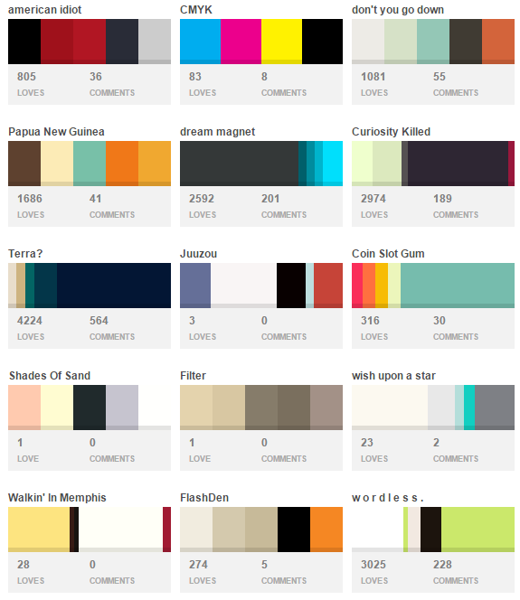Выберите цветовую гамму, которая подходит вам больше всего

**Функционал**

Бриф на разработку сайта, студия «Каспсофт» | стр. 5 из 7

*Укажите предполагаемые основные разделы вашего будущего сайта, подробно опишите главную страницу и прокомментируйте содержание разделов (с указанием типов содержания, или особенностей каждой страницы):*

|  |  |
| --- | --- |
| Главная страница |  |
| О нас |  |
| Контакты |  |
|  |  |
|  |  |
|  |  |
|  |  |
|  |  |
|  |  |
|  |  |
|  |  |
|  |  |
|  |  |
|  |  |

**Дальнейшее развитие и реклама**

|  |  |
| --- | --- |
| Кто будет осуществлять поддержку и обновление сайта? |  |
| Планируется ли реклама сайта в поисковых системах? |  |
| Планируется ли продвижение сайта в поисковых системах? |  |

**Бюджет и сроки**

Бриф на разработку сайта, студия «Каспсофт» | стр. 6 из 7

|  |  |
| --- | --- |
| Укажите “вилку” предполагаемого бюджета на разработку сайта. |  |
| Планируется ли реклама сайта в поисковых системах? |  |
| Укажите “вилку” предполагаемого ежемесячного бюджета на продвижение и рекламу сайта. |  |

**Данные для регистрации Домена**

*Пожалуйста, укажите достоверные данные. Для физического лица / ИП*

|  |  |
| --- | --- |
| ФИО |  |
| Дата рождения |  |
| Серия и номер паспорта |  |
| Кем выдан |  |
| Дата выдачи |  |
| Почтовый индекс |  |
| Область / регион |  |
| Город / нас. пункт |  |
| Улица, дом, квартира |  |
| E-mail |  |

**Ваши комментарии, вопросы, пожелания**

|  |
| --- |
|  |
|  |
|  |

Спасибо, что обратились к нам!

Коллектив компании «Каспсофт»

www.kaspsoft.com

Бриф на разработку сайта, студия «Каспсофт» | стр. 7 из 7